（分析+图+源码）全面分析寻找热血传奇装备CALL

有感于广海论坛中的一些朋友在找热血传奇装备CALL上存在的一些问题，特发以下文章全面分析一下，以下分三步：
1．寻找突破口：物品在背包中的基址
2．寻找将物品复制到鼠标call
3.寻找真正的换装备CALL
以上三步都解决后，用代码注入器注入成功，并附加到DEPHI中测试成功。

正在研究热血传奇或其它游戏的朋友，可以加qq:1026165915一起讨论，谈谈思路和方法即可。也可以相互交换信息，共同进步。

详细分析见附件，辛苦摸索了二天，收点小钱，确实花了点心血。

一.寻找突破口（找背包中第一格物品名称）：

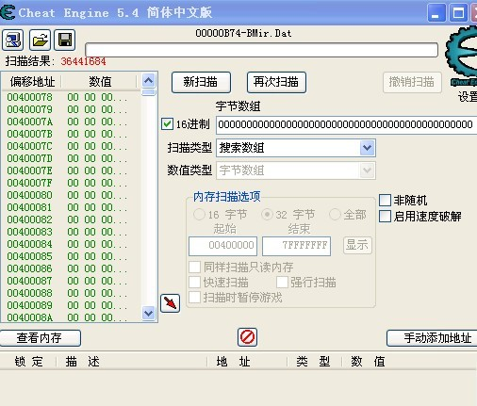

先输入00000000000000000任意多个0，然后随便添个地址到下面。然后将类型改为文本，数值中输入第一格物品的名称，我这里是小手镯，大家根据需要操作。如图：

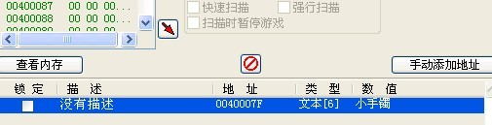
做完后，再将其改为字节数组，记住，如果是在传奇中，请勿勾选UNICODE，而在武林等游戏中，因为中文都是采用宽字符，所以得勾选。
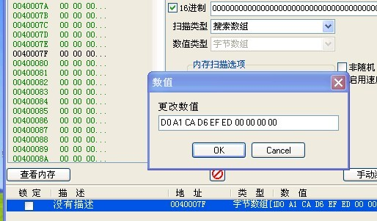
最后再采用以上图示的字节数组，在CE中搜一次就可以得到两个绿色地址，其中第二个就是的，最新版的如下：
63EBA5:第一格物品名称
最后再来测试一下，如图：
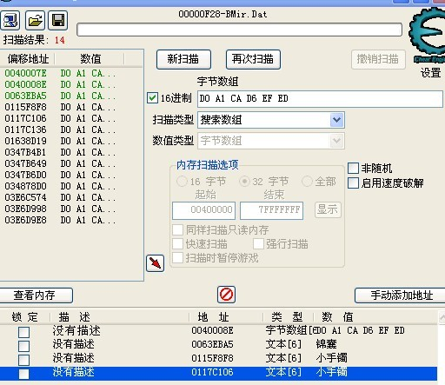
把第一格的物品换成其它的，看哪个名称变，变的这个地址就正确了，现在最新版的传奇应该是：
63EBA5这个地址

二.先分析将物品复制到光标上
先考虑是否将物品复制到鼠标上，是否可以使用BP SEND下断，然后再找。但是呢使用BE SEND下断后，然后在背包中点一下物品，确没有断下来，所以这个首先排除掉
然后再分析一下，因为游戏中只要在背包中点一下就可以复制，所以呢，我们从背包中物品的地址入手，于是在CE中手动添加物品所在地址：
63eba4
然后再找访问此地址的代码，返回到游戏中点击物品后，出现如下有用信息：
4f411c:cmp [ebx],00
5d8054:mov ecx,18

用OD载入4F411C处，分析一下，看到没，那个判断，实际上是判断这个地址中有没物品，有就执行下面的两个CALL，本人比较懒，两个CALL同时注入，调用成功

原型如下：
004F411C 803B 00 CMP BYTE PTR DS:[EBX],0
004F411F 0F84 B4030000 JE BMir.004F44D9
004F4125 8BD3 MOV EDX,EBX
004F4127 A1 F86B5F00 MOV EAX,DWORD PTR DS:[5F6BF8]
004F412C 8B00 MOV EAX,DWORD PTR DS:[EAX]
004F412E E8 91C2F9FF CALL BMir.004903C4
004F4133 B1 01 MOV CL,1
004F4135 8BD6 MOV EDX,ESI ; 背部首位置从下标6开始
004F4137 8BC3 MOV EAX,EBX ; 物品地址
004F4139 E8 063F0E00 CALL BMir.005D8044 ; call
于是注入如下：
mov edx,63eba4
mov eax,[5f6bf8]
mov eax,[eax]
call 4903c4

mov cl,1
mov edx,6
mov eax,63eba4
mov ebx,005D8044
call ebx

当然，为了简便，你也可以仅使用下面的CALL

三。.分析装备CALL
先试一下BP SEND下断，先下bp send，然后双击包中的一个装备，看断在何处，估计应该有包中物品的位置或者物品名称信息，那么这样的CALL就有可能是，先试试：
0059880A 0059871F 0055B436 0051256F 0050B4EC 004F464D
这样，俺们一个个去分析吧
第一个是走路也断下来，排除掉。
第二个是喊话相关CALL，排除掉。
第三个看起来不像，先不测。
第四个CALL原型如下：
00512559 8B45 F0 MOV EAX,DWORD PTR SS:[EBP-10]
0051255C 50 PUSH EAX
0051255D 8BCE MOV ECX,ESI
0051255F A1 906A5F00 MOV EAX,DWORD PTR DS:[5F6A90]
00512564 8B00 MOV EAX,DWORD PTR DS:[EAX]
00512566 66:BA EB03 MOV EDX,3EB
0051256A E8 7D8E0400 CALL BMir.0055B3EC
这个大家自己去分析吧，太费时间了，我是分析到最后一个时测试通过

于是换最后一个：004F464D
004F4636 8B15 F86C5F00 MOV EDX,DWORD PTR DS:[5F6CF8] ; BMir.00641AE4
004F463C 83C2 04 ADD EDX,4
004F463F A1 E86E5F00 MOV EAX,DWORD PTR DS:[5F6EE8]
004F4644 8B00 MOV EAX,DWORD PTR DS:[EAX]
004F4646 33C9 XOR ECX,ECX
004F4648 E8 7B6C0100 CALL BMir.0050B2C8

注入如下：
mov edx,[5f6cf8]
add edx,4
mov eax,[5f6ee8]
mov eax,[eax]
mov ecx,0
call 0050b2c8

所以以上三步综合如下：
mov cl,1
mov edx,6
mov eax,63eba4
mov ebx,005D8044
call ebx

mov edx,[5f6cf8]
add edx,4
mov eax,[5f6ee8]
mov eax,[eax]
mov ecx,0
call 0050b2c8

正在研究热血传奇或其它游戏的朋友，可以加qq:1026165915一起讨论，谈谈思路和方法即可。也可以相互交换信息，共同进步。

